Sugestie i porady dla Rodzica
Temat: Poznajemy instrumenty.
- List od Sprzedawcy
Do tego zadania potrzebna jest koperta i list.
Proszę dziecku przeczytać list , który jest wprowadzeniem do zajęć.
Drogie dzieci!
Jestem sprzedawcą w sklepie muzycznym, mam ogromny problem i potrzebuje Waszej pomocy. Moje instrumenty wybrały się wczoraj na spacer, ale po powrocie nie wróciły na swoje miejsce. Czy pomożecie mi poustawiać je na odpowiednich półkach i w odpowiedniej kolejności? Żeby to zrobić musicie rozwiązać zagadki. Mam nadzieję, że sobie świetnie poradzicie. Życzę miłej zabawy na dzisiejszych zajęciach. Bardzo Wam dziękuję za pomoc.
Pozdrawiam

- Zagadki słowne
Do tego zadania potrzebujecie Państwo plansze obrazkowe ( plansza zawarte w załączniku nr1).
Rodzic siada z dzieckiem na dywanie. Następnie bierze kartę obrazkową i nie pokazując karty dziecku czyta zagadkę. Po skończeniu czytania dziecko ma za zadanie rozwiązać zagadkę.
- … są to instrumenty….(kastaniety)
- są to instrumenty……(klawesy)
- Jest to instrument…..(trójkąt)
- Są to instrumenty ….(dzwonki)
- są to instrumenty… (marakasy)
PS. Na planszach są napisane formuły zagadek. Jeśli zagadka jest za ciężka to proszę dziecku pokazać obrazek zasłaniając nazwę.
- Zabawy Dźwięki wydawane przez papier.
Rodzic układa przed dziećmi różnego rodzaju papier: gazety, celofan, karton, tekturę falistą, bibułę. Dziecko wydobywa z nich dźwięki w wymyślony przez siebie sposób – przez pocieranie, darcie, zgniatanie, skrobanie paznokciem, uderzanie dłonią, uderzanie o różne części ciała itp.
- Jaki to dźwięk ?
Do tego zadania potrzebujecie Państwo laptopa.
Rodzic puszcza dziecku dźwięk danego instrumentu. Następnie dziecko odgaduję z jakiego instrumentu wydobywany jest ten dźwięk.
- KASTANIETY
https://www.youtube.com/watch?v=TzQLKeMQb44
- MARAKASY
https://www.youtube.com/watch?v=OFpnYAI9DpI
- TRÓJKĄT
https://www.youtube.com/watch?v=YI1fAfdDhhM
- DZWONKI
https://www.youtube.com/watch?v=p1auYmzcymc
- Karty pracy Książka str. 76 karty pracy część 4 str.20
Załącznik nr 1 na następnej stronie.
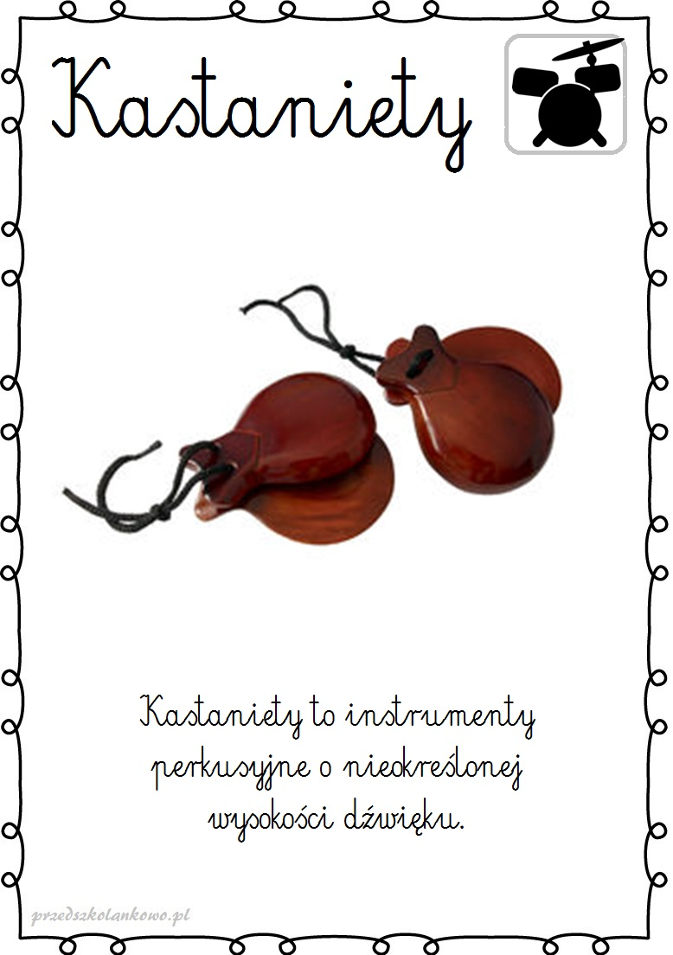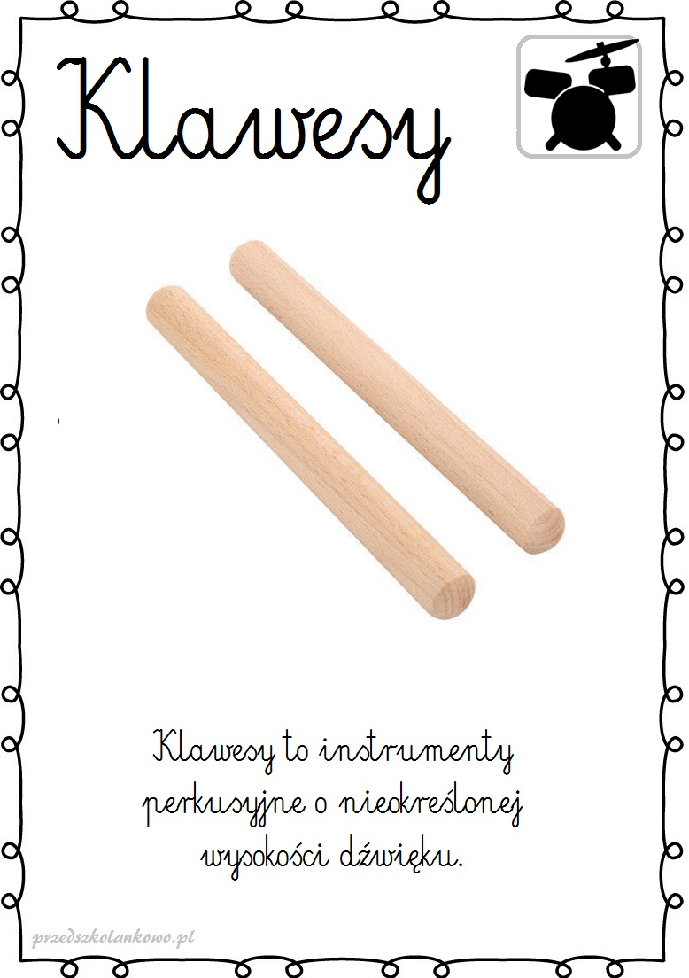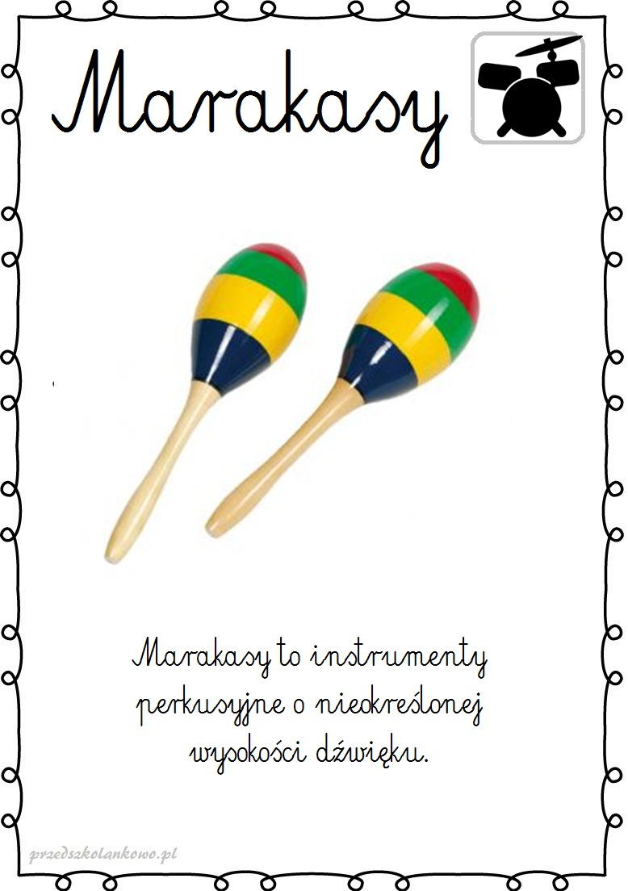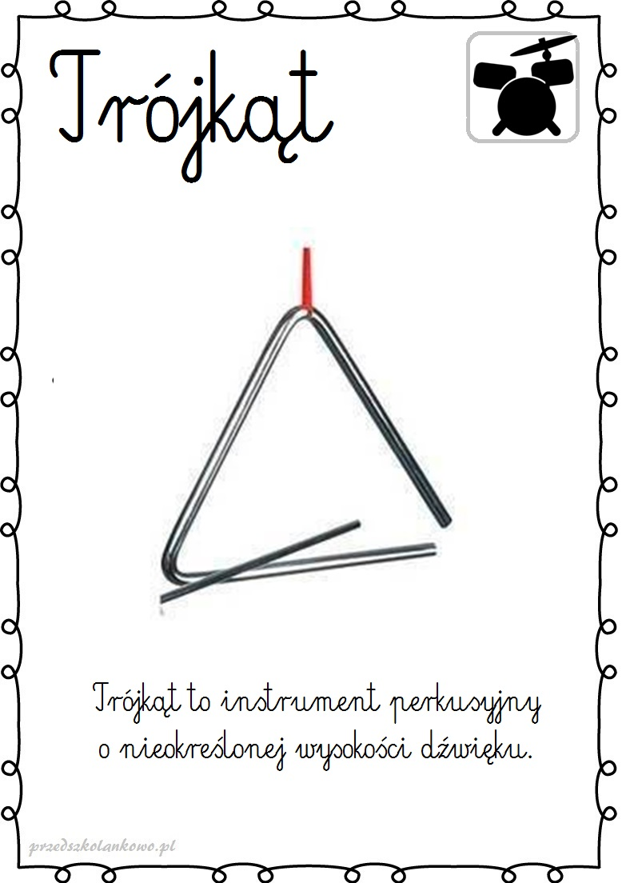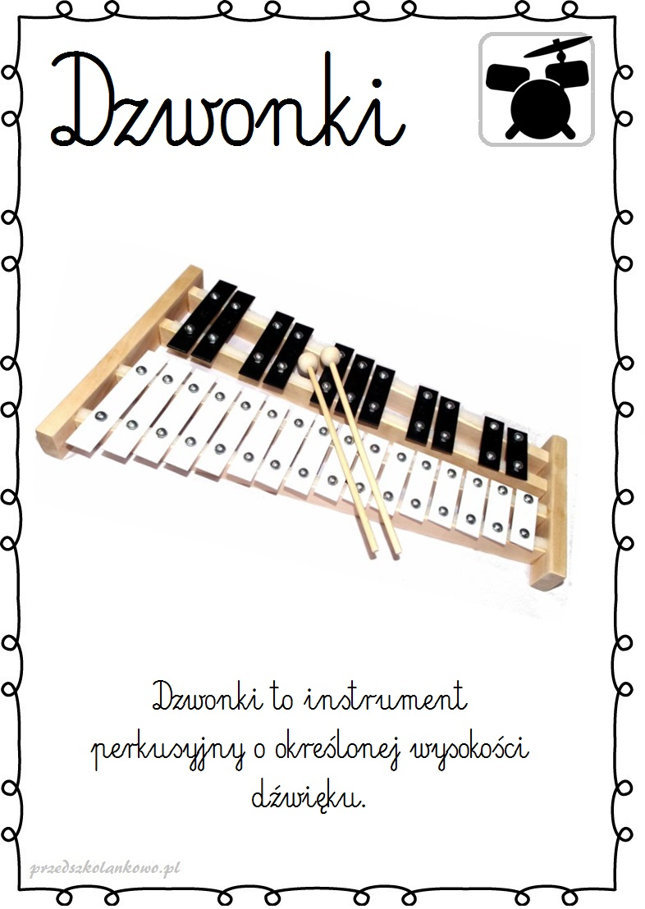
Miłej nauki , Pani Martyna

